项目需求
一、招标需求
太湖流域邹区镇片区水生态保护修复工程监理服务项目。服务内容包括但不限于各项手续办理、工程管理（进度、质量、安全、造价等）、合同管理、项目验收、现场扬尘管控及安全巡查工作；信息管理；施工组织协调；协助完成方案确认；前期方案审核、施工前现场交底、定材定料、变更方案审核、隐蔽工程质量监管和工程验收、相关工程资料的收集与整理等相关监理服务全部内容。
本次工程监理主要包含2大工程内容，分别为面源拦截净化工程、河道生态修复工程。
二、项目概况
1.项目名称：太湖流域邹区镇片区水生态保护修复工程监理服务项目
2.项目性质：保护及修复
3.项目地点：江苏省常州市钟楼区邹区镇扁担河的中上游，涉及河流包括新普河、团结河、礼河3条支流，治理河道长约6.08km。
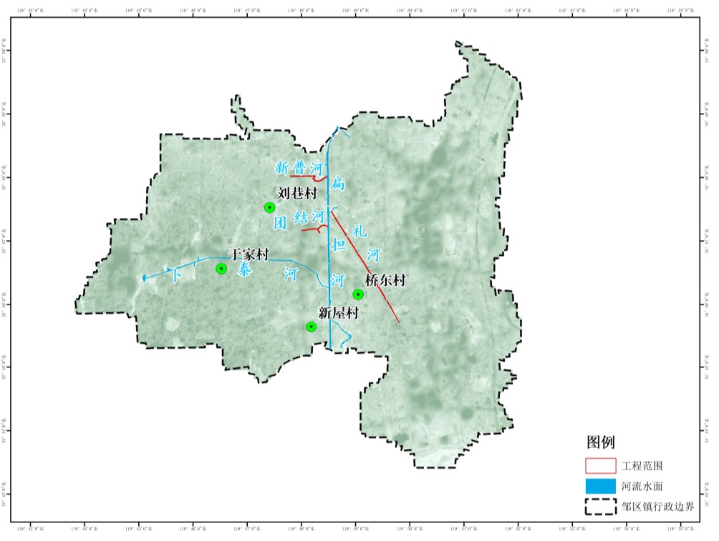
项目建设地点
4.建设规模与内容
本工程主要包含2大工程内容，分别为面源拦截净化工程、河道生态修复工程。
（1）面源拦截净化工程：主要包括生态沟渠提升与生态塘净化两部分，提升生态沟渠 242m，保护恢复生态塘面积2.67万m2，生态塘护岸1.99km，植被恢复1.03万m2，拦截农业面源污染，增强面源污染隔离能力。
（2）河道生态修复工程：对三条河流基底生境改善，新建生态护岸 8.5km，恢复河道水生植物2.56万m2，灌草植被3.34万m2，改善河道水质净化效果，削减水体污染负荷。
三、监理服务要求
（一）服务要求（包括但不限于）：
1、符合相关管理法律、法规及技术规范的要求。
2、人员要求：施工阶段中标人需派驻总监理工程师及相关专业监理人员至现场，如招标人认为因监理人员服务不到位给工程实施带来质量、进度、安全隐患或因监理人员工作缺位、失职时将要求中标人更换相应监理人员。
3、特别要求：
3.1中标人应在合同条款约定的时间内，向招标人提交监理规划及监理实施细则；
3.2协助招标人做好开工准备工作，审批开工报告，经招标人同意下达开工报告；
3.3主持、组织图纸自审和会审，编制图纸会审纪要；
3.4审查承建单位申报的项目总进度计划、月进度计划、周进度计划及总结材料，检查承建单位进场材料、设备、组织的劳动力是否能满足进度计划要求，实际进度与计划进度若有偏差，应采取措施要求承建单位及时纠偏，进度控制做到事前控制、事中控制；
3.5审批工程施工组织设计和技术方案，检查承建单位是否按审批的方案进行施工，未按方案施工，应及时要求、落实整改工作；监督、检查承建单位执行国家技术规范、标准、地方建设安装规程以及设计文件图纸要求的情况，控制工程质量；
3.6监督、检查工程使用的材料、构配件和设备的性能、质量、规格和数量，检查工程进场材料、设备是否符合设计文件、图纸要求。不合格或不满足图纸要求的材料、设备应安排承建单位及时退场并做好相关记录；
3.7督促、检查承建单位严格执行施工合同和设计文件、施工规范、工程技术标准；
3.8现场中标人人员应按照施工作业程序及时到位，对工程建设进行动态跟踪监理，工程的关键部位、关键工序应进行旁站监理，及时组织隐蔽工程验收工作；
3.9中标人应认真作好《监理日记》，保持其及时性、完整性和连续性；
3.10对承包方完成工程量进行质量和数量的核实，并签发意见；协助招标人做好合同管理工作，配合招标人处理索赔事项；
3.11为招标人对工程造价进行控制，审核施工有关费用和工程进度款；
3.12主持定期召开工程例会和协调会议及质量事故处理会，对工程各种问题提出监理意见并督促实施；
3.13协调处理施工中的一般质量、安全事故、对重大事故及时上报甲方和监理主管部门，并参与事故的调查、处理等有关活动。
3.14督促、检查承建单位施工管理制度和质量安全文明施工保证体系的建立、健全与实施；
3.15有关工程中发生的所有问题、处理方案及意见、处理结果由中标人书面提交招标人；
3.16督促、整理、审核工程档案资料及竣工验收资料；
3.17提供完整的监理档案资料；
3.18协助招标人组织工程竣工验收，提交工程竣工验收报告。
3.19总监理工程师及专业监理工程师应保证每周在岗时间不少于5天；且投标人应安排好周末值班人员，保证现场每天均有监理人员在岗。如遇有紧急事务需离开现场的，应提前向招标人提出书面申请，经招标人同意后，方可离岗。总监理工程师在岗时间不足的或未经招标人同意擅自离岗的，处以1000元/天的罚款；专业监理工程师在岗时间不足的或未经招标人同意擅自离岗的，处以500元/天的罚款。
3.20中标人及其人员应当遵守招标人关于现场施工管理（包括监理工作）的相关制度，配合招标人进行现场管理工作。
（二）监理服务总体要求（包括但不限于）：
1、中标人遵循监理的标准和规范，依据项目合同和用户需求，采用先进、科学、合理的适合本项目特点的项目管理技巧和手段，对项目的各个层面进行全方位的管理、控制和协调。对项目建设合同的执行、项目建设文件资料等进行管理。从而使本项目“按期、保质、高效、节约”地完成。
2、中标人的控制、监督、管理、协调工作
2.1工期控制
控制在合同工期内，按施工合同工期严格控制，严格审核承建单位的周作业计划和月作业计划，并签署监理人认可意见,按进度计划检查，发现问题及时督促整改，避免延期。
2.2质量控制
严格按监理人编制的监理大纲、规划、细则规定内容组织实施。监理工程必须达到施工合同的质量，要道道把关，逐项验收、检查，不放过每一道工序和环节，使监理工作贯穿到施工全过程。
2.3造价控制
要求中标人必须对承建单位申报的验工月报，根据工程进度按投标文件、施工合同、图纸等文件予以审核、计量、确认；严把工程签证关，按合同规定，及时、正确确定变更工程量，并报招标人认定。如发生重复申报、错报、多报等情况，将视情况酌情扣减监理酬金；所有涉及追加合同价款和费用的签证、验工月报、各类报表等文字材料均须由招标人签字确认，否则无效；对于材料价格的签证，中标人有义务对承建单位所报材料的质量、规格、型号及市场价格向招标人提出指导建议价,在规定期限内协助做好签证备案工作。
2.4安全监督
中标人应审查施工组织设计中的安全技术措施或者专项施工方案是否符合工程建设强制性标准，并监督承建单位按施工安全措施方案施工；在实施监理过程中，检查并纠正施工中违反安全生产要求的行为，对发现存在安全事故隐患的，应当要求承建单位整改；情况严重的，应当要求承建单位暂时停止施工，并及时报告招标人。承建单位拒不整改或者不停止施工的，中标人应当及时向有关主管部门报告。
中标人应当按照法律、法规和工程建设强制性标准实施监理，并对建设工程安全生产承担监理责任。
2.5合同管理
严格执行本工程各项合同条款的约定，落实贯彻合同精神，及时协调合同履约过程中的问题。
（三）监理工作内容及服务要求（包括但不限于）：
1、监理的工作内容
1.1编制建设工程监理规划；
1.2按工程建设进度，分专业编制建设工程监理细则，重点部位编制旁站方案；
1.3按照建设工程监理细则实施监理；
1.4出具书面建设工程监理评估报告；
1.5按照规定的作业程序和形式进行监理：
1.5.1协助招标人和承建单位编写开工报告；
1.5.2确认承建单位选择的分包单位；
1.5.3审查承建单位提出的施工组织设计、施工技术方案和施工进度计划，提出改进意见；
1.5.4审查承建单位提出的材料和设备清单及其所列的规格和质量；
1.5.5调解招标人和承建单位的争议；
1.5.6督促、检查承建单位严格执行工程承包合同和工程技术标准；
1.5.7检查工程进度和施工质量，验收分部分项工程，签署工程付款凭证；
1.5.8检查工程使用的材料、构件和设备的质量，检查安全防护的设施；
1.5.9投资控制；
1.5.10督促整理合同文件和技术档案资料；
1.5.11组织设计单位和承建单位进行工程竣工初步验收，提出竣工验收报告。
1.6监理任务完成后，向招标人提交建设工程监理档案材料。
2、项目进度控制
2.1审核承建单位的进度分解计划，确认分解计划可以保证总体计划目标；
2.2对项目实施进度进行实时跟踪，并要求承建单位对进度计划进行动态调整，以确保项目的阶段和总体进度目标的实现；
2.3当工期目标严重偏离时，应及时指出，并提出对策建议，同时督促承建单位尽快采取措施。
2.4全面了解工程进度要求，掌握时间节点；
2.5协助承建单位制定工作进度计划，报招标人备案后监督实施；
2.6按照工程进度分解工作量，督促承建单位按期完成，提出合理化建议；
2.7做好进度款项结算的各项组织、协调、表单确认等工作；
2.8针对招标人有义务做好进度汇报工作。
3、项目投资控制
3.1通过对项目实施方案的优化，确保投资控制在预算之内；
3.2协助招标人做好项目支付预算的现金流量表，将付款进度与工程质量与形象进度结合起来。
4、项目合同管理
4.1跟踪检查合同的执行情况，确保承建单位按时履约；
4.2对合同工期的延误和延期进行审核确认；
4.3对合同变更、索赔等事宜进行审核确认；
4.4根据合同约定，审核承建单位提交的工作量和付款申请，签发付款凭证。
4.5对项目变更控制，明确界定项目变更的目标，防止变更范围的扩大化，加强变更风险以及变更效果的评估。
4.6对变更申请及时响应；任何变更都应在实施前进行评估，选择冲击最小的变更方案；
4.7任何变更都要得到三方（招标人、中标人和承建单位）的书面确认。
5、信息管理/项目文档管理
5.1做好监理日记及工程大事记；
5.2做好合同批复等各类往来文件的批复与存档；
5.3做好项目协调会、技术专题会的会议纪要；
5.4管理好实施期间的各类技术文档；
5.5项目月报（周报）；
5.6监理工程师通知；
5.7各种会议纪要；
5.8阶段性项目总结；
5.9承建单位提交的技术文档。
6、工作协调：接受委托，负责协调本项目所涉及的各单位之间的工作关系，并协调解决项目过程中的各类纠纷及安全事故的协调处理。中标人应通过必要的会议制度来实施协调工作，主要会议包括不限于：
6.1第一次现场会
6.2监理交底会
6.3周例会及招标人组织的专题会
6.4监理协调会
6.5专题讨论会
6.6专家论证会
6.7阶段工作总结会
6.8问题通报会
6.9分项的阶段验收及最终验收会
6.10审计、结算协调会。
7、各阶段具体监理工作内容（包括但不限于）如下：
7.1施工准备阶段：
（1）检查核对施工图纸；
（2）检查开工前需办理的各类手续；
（3）检查施工现场；
7.2施工阶段：
（1）审查承建单位各项准备工作，及时组织召开第一次工地例会，下达开工通知书；
（2）督促承建单位施工管理和安全文明施工保证体系的建立、健全和实施；贯彻落实“安全生产、预防为主”的方针，加强安全生产、文明施工监督检查，督促整改存在问题，并建立监督检查台帐。
（3）审批承建单位提交的施工组织设计、施工技术方案和施工进度计划，并督促实施；
（4）组织设计交底及图纸会审，组织导线点交桩、测量复核；
（5）审批承建单位提出的分包工程项目及审查分包单位资质；
（6）编制月用款计划；复核已完工程量，签署工程月用款报告；审核变更预算，对施工过程中产生的变更应及时报批，并根据合同有关条款对变更数额正确审核；在工程完工后三个月内完成竣工结算审核并上报招标人；
（7）审批工程使用的原材料、半成品、成品和设备，监督检查承建单位工地试验室的运行质量，检查承建单位进场材料记录及自查台帐，并按20%以上抽检频率做好平行试验，并建立台帐以备核查及派专职见证人员做好见证取样检测的见证工作。
（8）督促承建单位严格按现行规范、规程、标准和设计要求施工。必要时，应配合工程施工的需要进行24小时日夜监理，控制工程质量。对关键工序的实施旁站监控；
（9）检查工程施工质量、对隐蔽工程进行复核签证，主持工程质量事故的分析、处理；
（10）协调施工进度计划，及时提出调整意见，控制工程进度；
（11）保管工程保险单据复印件，及时提醒招标人或承建单位办理保险延期手续，协助招标人或承建单位进行保险索赔；
（12）工程形象进度按招标人规定时间前报送一期。
（13）督促执行承包合同，协助处理合同纠纷和索赔事宜，协调招标人和承建单位之间的争议及相关承建单位之间的争议；
（14）督促承建单位根据档案管理部门的规定整理合同文件及施工技术档案资料，对资料的准确性和完整性予以确认；
（15）组织承建单位对工程进行阶段验收及竣工初验，并督促整改。对工程施工质量提出评估意见，协助招标人组织竣工验收；
（16）协助招标人组织和参与设备调试和项目动用前的各项准备工作。
7.3竣工验收阶段：
（1）检查、督促并协助承建单位根据档案管理部门的规定整理工程竣工档案，并协助承建单位移交工程档案；
（2）参与工程的竣工验收，对验收过程中发现的问题及时提出意见，并督促承建单位进行整改；
（3）处理招标人与承建单位间的合同纠纷。
7.4保修及工程移交阶段：
（1）保修期间如出现工程质量问题，应参与调查研究，确定发生质量问题的责任，共同研究修补措施并督促实施；
（2）参与工程移交验收，对验收中发现的问题及时提出意见，并督促承建单位进行整改。
8、违约责任
（1）监理项目部每天驻场人数未按合同及投标时人员及时派驻现场监理人员（收到招标人书面要求后一周内仍不能按要求到场视为未及时到场）的，招标人有权对中标人进行处罚（具体详见监理合同补充条款）。
（四）监理服务依据
1、国家监理管理规范；
2、招标人与项目承建单位签订的合同；
3、招标人与投标人签订的监理合同；
4、有关国家、省技术规范和标准，包括但不限于以下内容：
《中华人民共和国建筑法》
《中华人民共和国安全生产法》
《建设工程质量管理条例》
《建设工程安全生产管理条例》
《建设工程监理规范》
《建筑工程五方责任主体项目负责人质量终身责任追究暂行办法》
《中华人民共和国民法典》
等国家有关法律、法规；工程所在地省、市建设行政主管部门发布的有关建设监理的规定；本工程项目的上级部门的批准文件、工程设计及地质勘察文件、工程承包合同等，上述文件中的服务要求标准不一致的，以最高标准为准。
（五）监理服务准则要求
1、维护国家的荣誉和利益，按照“守法、诚信、公平、科学”的准则执业。
2、执行有关项目建设的法律、法规、规范、标准和制度，履行监理合同规定的义务和职责。
3、不得收受被监理单位的任何礼金等。
4、不得泄漏所监理工程各方认为需要保密的事项。
5、遵守国家的法律和政府的有关条例、规定和办法等。
6、认真履行工程建设监理合同所承诺的义务和承担约定的责任。
7、坚持公正的立场，公平地处理有关各方的争议。
8、坚持科学的态度和实事求是的原则。
9、在坚持按监理合同的规定向招标人提供技术服务的同时，帮助被监理单位完成其担负的建设任务。
10、不得泄漏所监理的项目需保密的事项。
（六）其他要求
1、投标人应响应招标文件全部内容，并严格按照签定的合同全部内容提供优质而高效的服务。
2、投标人须对投标的信息合法性、真实性和有效性负责。
3、投标人应自觉遵守国家和省、市有关法律法规和规定，接受行政监督部门、主管部门、服务库使用单位的监督，并严格遵守相关管理制度、办法并接受招标人的监督管理。
4、投标人不得索取、收受委托合同以外的酬金或其他财物，或者利用工作之便，牟取其他不正当的利益。
5、投标人不得与他人串通，损害国家利益、社会公共利益或者他人合法权益。
6、投标人不得背离职业道德，无原则附和项目单位违法违规的要求和行为。
7、投标人不得在执行业务过程中，故意向他人泄露保密资料，收受贿赂，索取回扣或其它不正当利益。
8、投标人不得出现法律、法规禁止的其他行为。
（七）特别要求
1、如出现中标人自身管理或沟通不利使员工通过各类渠道或以其他方式对招标人的声誉造成不利影响，以及因中标人服务质量或员工素质等原因有损招标人的社会公众形象、口碑等情况，中标人必须第一时间负责将不利影响降到最低并及时妥善处理，同时承担由此造成的声誉损失后果。招标人保留从经济、法律或其他形式向中标人追究责任的权利。
2、中标人擅自将服务合同转包、分包给第三人的或委托其他单位管理的，以及中标人违反法律法规、规章或其他相关规范性文件的规定，影响合同履行的，招标人有权无条件终止本项目合同而无须向中标人支付任何费用或承担其他任何责任，由此产生的经济损失和法律责任均由中标人承担。
3、派驻项目组人员必须能随时联系和及时响应。
4、中标人在服务过程中因不良记录造成行政主管部门的处罚，从而导致工期延误，一切责任均由中标人自行承担并赔偿招标人一切损失。
5、招标人有权对特殊项目和事宜另行确定安排。
四、服务期限
合同履行期限：以招标人发出要求开始的日期为准，工程完工及资料移交完毕项目缺陷责任期满后结束，项目缺陷责任期为24个月。
五、承包方式
固定结算费率（计算基准：经招标人确认的本项目施工审定价）
六、报价要求
本项目为固定结算费率，报价应包括但不限于招标文件及其基本技术要求范围内相应监理服务前的准备调查、查勘、测量、数据和资料收集、人工费、材料费、设备使用费、为保证项目实施所需的各类措施费、办公和生活设施费、交通费、食宿费、保险、劳保、评估费、技术报告编制评审费（包含专家评审费）、会务费、行政审批与配合报批费、企业管理费、利润、规费、税金、风险及政策性文件规定及合同包含的所有风险、责任和投标文件所要求的相关服务等全部内容，以及其它交付招标人正式使用前的所有各项直接、间接费用和市场风险，还包括为完成本项目可能发生的和供应商自身认为需要的一切费用，招标人不再支付其它费用，此外，除非投标文件及合同条款中另有规定，否则，供应商所报价格在项目投标、合同实施期间不因市场变化等任何因素而变动。
七、付款方法
1.本项目预付款为监理合同估算价的10%；工程完工后，付监理合同估算价的50%；工程竣工验收合格审计结束后，付至监理结算金额的100%。
2.中标人按要求提供发票，招标人收到发票后一个月内支付。
八、项目预算金额、最高限价
项目预算金额：人民币36.40万元
项目最高限价：费率1.3%（计算基准：经招标人确认的本项目施工审定价），投标人的报价费率不得高于最高限价费率，否则作为无效投标处理。

